Julio de 2025

MANUAL DE USO

2.a.

DILIGENCIAMIENTO DE FORMATOS
Reporte de AOM
FORMATO AOM-805
REPORTE DE INFORMACIÓN DE COSTOS PARA LA REGULACIÓN
Margen de Distribución Mayorista de Combustibles Líquidos


Introducción
Hemos preparado este manual de capacitación con el objetivo de que se familiarice con los formatos de reporte de información de costos para la regulación de administración, operación y mantenimiento (AOM). Nuestro propósito es explicarle un proceso de diligenciamiento fluido y eficiente.
Como operador y preparador de los datos, confiamos en que la información proporcionada en este manual le será de gran ayuda. Queremos que se sienta cómodo y seguro manejando los formatos de reporte de AOM, desde el ingreso de los datos hasta su almacenamiento en sus dispositivos, previo al cargue en el sistema de la Comisión de Regulación de Energía y Gas (CREG).
Este manual le guiará a través de la estructura y el diligenciamiento de los formatos, proporcionando una comprensión clara y detallada de cada paso del proceso. Nuestro objetivo final es asegurar que maneje una información precisa, actualizada y de calidad, cumpliendo con los estándares requeridos por la CREG.
A lo largo de este manual, encontrará ejemplos prácticos, recomendaciones útiles y respuestas a preguntas frecuentes que le ayudarán a enfrentar cualquier desafío que pueda surgir durante el proceso de reporte. Estamos comprometidos en apoyarle para que este procedimiento sea lo más sencillo y transparente posible.
Esperamos que esta herramienta le facilite su labor y contribuya a una gestión eficiente y efectiva de los reportes de AOM.

Grupo Interno de Gestión de la Información y Gobierno de Datos

Objetivos

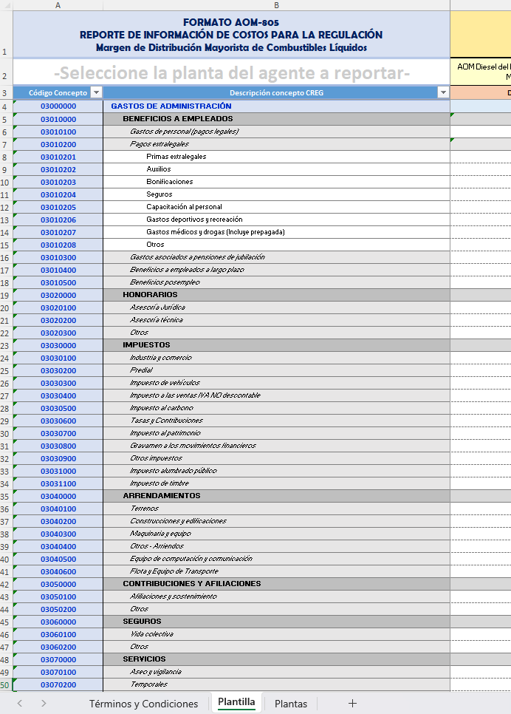
Al finalizar este manual usted
estará en capacidad de:

1
Abrir el archivo que contiene
el formato
2
Comprender la estructura
del formato
3
Diligenciar el formato
4
Guardar el formato
5
Resolver posibles
inconvenientes

Contenido

1. Abrir el archivo que contiene el formato 1
2. Comprender la estructura del formato 5
Términos y Condiciones 5
Términos y Condiciones para el Uso del Formato: 5
Condiciones para el Diligenciamiento: 6
Plantilla 7
1. Título del formato 7
2. Estructuras de Costos 8
3. Total 10
4. Observaciones 10
5. Selector de Planta 10
6. Códigos de concepto 11
7. Conceptos 15
8. Reporte 15
3. Diligenciar el formato 16
4. Guardar el formato 23
5. Resolver posibles inconvenientes 23

Abrir el archivo que contiene el formato
El formato para reporte de información de AOM es un archivo de Microsoft Excel habilitado para macros, por tal razón tiene la extensión: .xlsm
Al abrir este archivo, Microsoft Excel le advertirá sobre posibles riesgos de seguridad y no permitirá la ejecución de las macros incluidas dentro del formato, por tal razón verá avisos en la parte superior de Excel, bajo la cinta de opciones, como los siguientes:
Aviso 1: “Tenga cuidado: los archivos de Internet pueden contener virus. Si no tiene que editarlo, es mejor que siga en Vista protegida.”
Este aviso le advierte sobre los riesgos de trabajar con archivos que ha descargado de internet. El archivo descargado desde la página de la circular de la CREG no contiene virus y podrá habilitar la edición para poder utilizar el formato. Haga clic en el botón “Habilitar edición”.
Aviso 2: “Microsoft ha bloqueado la ejecución de macros porque el origen de este archivo no es de confianza.”
Si recibe este aviso puede:
- Hacer clic en "Obtener más información" para aprender cómo desbloquear las macros de manera segura.

- También puede agregar la ubicación del archivo a la lista de ubicaciones de confianza en Excel para evitar futuros bloqueos.
¿Cómo Agregar una Ubicación de Confianza para el formato?
- Vaya a la pestaña "Archivo" en la esquina superior izquierda.
- Seleccione "Opciones" en el menú de la izquierda.
- Se abrirá una ventana flotante como la mostrada en la siguiente imagen:
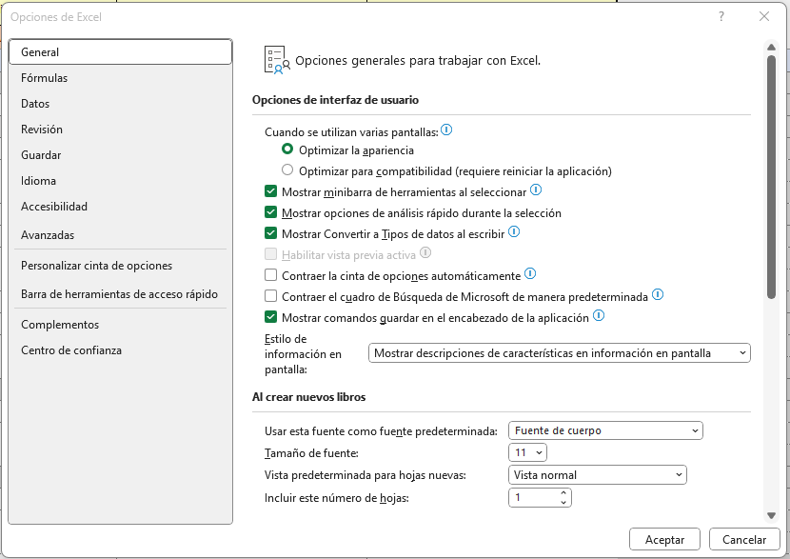
Ilustración 1.Ventana de Opciones de Microsoft Excel
- En la ventana de Opciones, seleccione "Centro de confianza" en el menú de la izquierda:
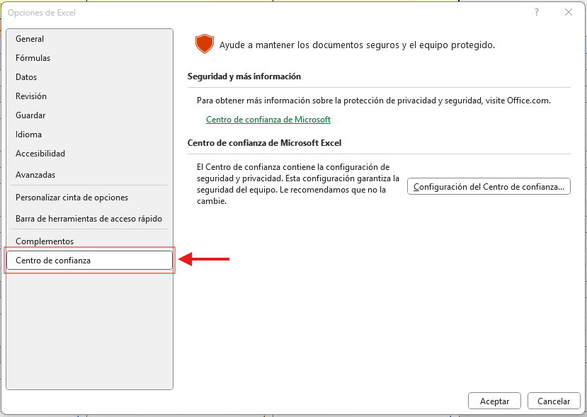
Ilustración 2. Ventana de Opciones / Centro de Confianza de Microsoft Excel
- Haga clic en "Configuración del Centro de confianza":
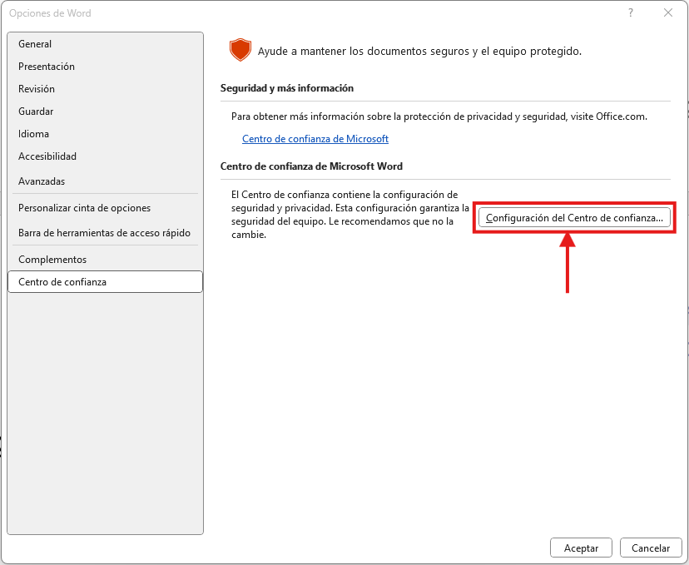
Ilustración 3. Botón "Configuración del Centro de confianza."

- Seleccione "Ubicaciones de confianza" en el menú de la izquierda.
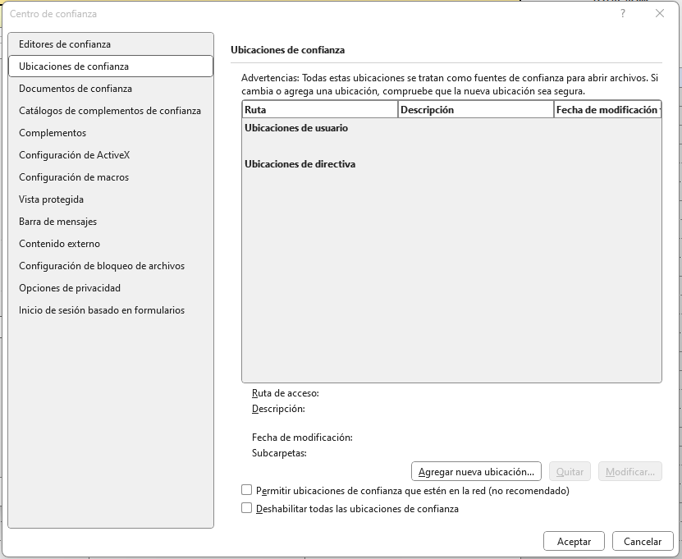
Ilustración 4. Ventana de Ubicaciones de Confianza de Microsoft Excel
- Haga clic en "Agregar nueva ubicación" y seleccione la carpeta donde almacenó el formato descargado desde la página de la circular de la CREG. Si pretende almacenar el formato en otra ubicación diferente, deberá agregarla también.
- Confirme haciendo clic en "Aceptar".
Aviso 3: “Las macros se han deshabilitado.”
Si recibe este aviso:
- En la barra amarilla que aparece, haga clic en "Habilitar contenido".
Una vez se haya habilitado el contenido podrá utilizar el formato y las macros contenidas en este. Cierre Excel y abra el libro:
AOM-805-AAAA-COD_PLANTA.xlsm
Una vez ingrese al formato si Excel lo solicita habilite nuevamente el contenido. El archivo creará un nuevo archivo llamado:
AOM-805-2024-COD_PLANTA.xlsm
Podrá seleccionar la Planta del Mayorista en el rango combinado A2:B2, desplegando la lista de Plantas. Al seleccionar una planta Excel guardará un archivo cuyo nombre termina con el código de la planta seleccionada.
Puede seleccionar la Planta antes o después de diligenciar los valores del formato.
Si lo hace antes de diligenciarlo, recuerde guardar nuevamente el archivo, una vez tenga todos los valores que desea reportar o sus cambios se perderán.

Comprender la estructura del formato
El formato es un libro de Microsoft Excel que contiene 3 hojas con los siguientes nombres:
- Términos y Condiciones
- Plantilla
- Plantas

Términos y Condiciones
En la hoja “Términos y Condiciones”, encontrará 2 cuadros, uno con los términos y condiciones para el uso de este formato y otro con las condiciones para el diligenciamiento.
Por favor dedique unos minutos a leer el contenido de estos términos y condiciones, pues le proporcionarán indicaciones rápidas para el uso adecuado del formato.
Lo siguiente describe de manera resumida los puntos contenidos en dichos cuadros:

Términos y Condiciones para el Uso del Formato:
- Documento Oficial: El formato debe coincidir exactamente con el especificado en la Circular CREG, incluyendo estructura, filas, columnas, conceptos y extensión de archivo. Cualquier diferencia hará que el formato sea rechazado.
- Modificaciones: Solo la CREG puede modificar el formato basado en requisitos técnicos y regulatorios.
- Propiedad Intelectual: Las hojas de cálculo son propiedad de la CREG y están protegidas por leyes de propiedad intelectual y derechos de autor. Los usuarios deben reconocer y aceptar estos derechos.
- Responsabilidad de la CREG: La CREG no se responsabiliza por daños causados por el uso del formato, incluyendo problemas de acceso, precisión, virus o violación de leyes.

Condiciones para el Diligenciamiento:
- Estructura Inalterable: No se puede modificar la estructura del formato, incluyendo filas, columnas, etiquetas, fórmulas y formatos.
- Celdas Vacías: El formato no debe contener celdas vacías, excepto las destinadas a observaciones.
- Eliminación e Inserción Prohibidas: No se pueden eliminar o insertar hojas, filas o columnas. Hacerlo resultará en la no aceptación del formato.
- Formato por Planta: Cada agente debe llenar y enviar un formato único por planta y período de vigencia.
- Código SICOM: Incluir el código SICOM de la planta al final del nombre del archivo.
- Back Office: Para reportar gastos de la sede administrativa, usar el código de planta 999999 y renombrar el archivo en consecuencia.
- Inconsistencias: Reportar inconsistencias en la hoja "Plantas" al correo de la CREG.
- Hoja "Plantilla": Los datos deben ingresarse en la hoja titulada "Plantilla" y no cambiar su nombre.
- Reporte por Planta: No consolidar información de varias plantas en un solo formato; la CREG calculará los totales.

Plantilla
En la hoja plantilla se deben diligenciar los valores de Administración Operación y Mantenimiento correspondientes a la planta que esté siendo operada por la empresa.
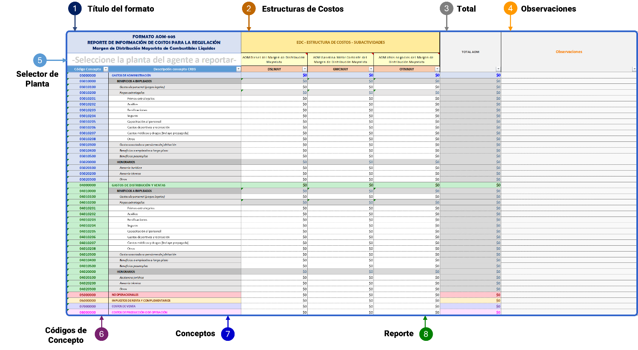
La siguiente imagen ilustra los elementos que tiene la hoja Plantilla:
Ilustración 5. Elementos que componen la hoja Plantilla del formato

Título del formato
El título de los formatos es:
FORMATO AOM-805
REPORTE DE INFORMACIÓN DE COSTOS PARA LA REGULACIÓN
Margen de Distribución Mayorista de Combustibles Líquidos
El código del formato, AOM-805, identifica que se trata de la información de Administración, Operación y Mantenimiento (AOM) para el sector de “Combustibles Líquidos” (código 8) y la actividad del “Margen de Distribución Mayorista” (código 05) en el Sistema de Información de Costos para Regulación (ICR).

Estructuras de Costos
La “Estructura de Costos, EDC” es la denominación que la CREG les dio a las actividades, sub-actividades o actividades complementarias que las empresas reguladas, durante el proceso de la prestación de los servicios públicos, ejecutan en el desarrollo de su objeto social, algunas de las cuales pueden ser remuneradas o no, según las metodologías vigentes en la diferente reglamentación.
El formato tiene 3 estructuras de costos o subactividades en las que se dividen los conceptos que se reporten:
  - AOM Diesel del Margen de Distribución Mayorista (DSLMAY): En esta estructura de costos EDC se deben reportar los gastos y costos administrativos en que se incurrió para la prestación del servicio de distribución mayorista de diésel y sus mezclas.
  - AOM Gasolina Motor Corriente del Margen de Distribución Mayorista (GMCMAY): Se deben reportar las erogaciones administrativas directamente atribuidas al desarrollo de la actividad de distribución mayorista de gasolina motor corriente y sus mezclas.
  - AOM otros negocios del Margen de Distribución Mayorista (OTNMAY): En esta columna (EDC) se deben reportar todos los gastos administrativos asociados a otras actividades diferentes a la distribución mayorista de diésel y gasolina motor corriente. (tener en cuenta los otros negocios mencionados en el punto anterior). Se debe tener en cuenta que, si la empresa tiene ingresos por otros negocios, debe reportar los gastos en que incurrió para la generación de estos en esta columna.
Los códigos que se le han dado dentro del Sistema de ICR a estas estructuras de costos, entendidas por sus siglas como EDC, son, en el orden anterior:

  - DSLMAY
  - GMCMAY
  - OTNMAY

Las empresas deben desglosar los diferentes valores reportados para cada concepto CREG en esta estructura, de manera técnica mediante un “driver” o inductor de costo.
Cada columna de los campos a reportar representa una estructura de costos y, su encabezado contiene lo siguiente:
- El nombre de la EDC, que corresponde a la denominación que la CREG le asignó a la actividad, sub-actividad o actividad complementaria.
- Un código para dicha EDC, que es utilizado para facilitar su uso y clasificación dentro del Sistema de ICR de la CREG.
- Un comentario, que describe de manera abreviada el nombre dado por la CREG a la actividad, sub-actividad o actividad complementaria, podrá ver los comentarios pasando el puntero del ratón sobre el nombre de la EDC.
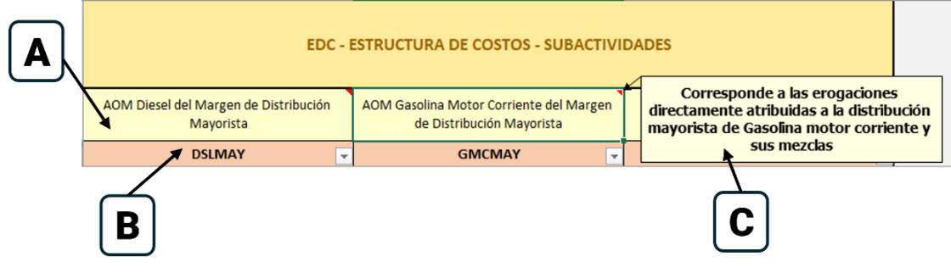
Ilustración 6. Estructuras de Costo del formato.

Total
En esta columna se irán totalizando los valores reportados para cada concepto. Las celdas en esta columna no deben ser modificadas por ninguna razón o, el sistema al encontrar diferencias, entre el total encontrado en la fila correspondiente y la suma de los valores reportados para cada EDC, en el concepto respectivo, rechazará el archivo y no será posible su carga. La fórmula en el archivo para las celdas de esta columna corresponde a la suma:
$$TOTAL AOM = DSLMAY + GMCMAY + OTNMAY$$
La cual es efectuada para cada concepto.
Los valores resultantes en esta columna deberán coincidir con los valores registrados en los libros oficiales del agente, así como con los estados financieros certificados y reportados a los organismos de control, para el periodo especificado por la empresa dentro del nombre del archivo.

Observaciones
En esta columna podrá incluir observaciones con respecto a la información financiera y/o los valores que está reportando para cada concepto.

Selector de Planta
El selector de la planta corresponde al rango combinado A2:B2 de la hoja “Plantilla”, con una validación de datos, en la que se incluye una lista de valores correspondiente a la columna NOMBRE MOSTRADO, de la tabla que se encuentra en la hoja “Plantas”, de esta manera, servirá como lista desplegable en la que se debe escoger la planta para la cual se está efectuando el reporte de los valores de AOM.
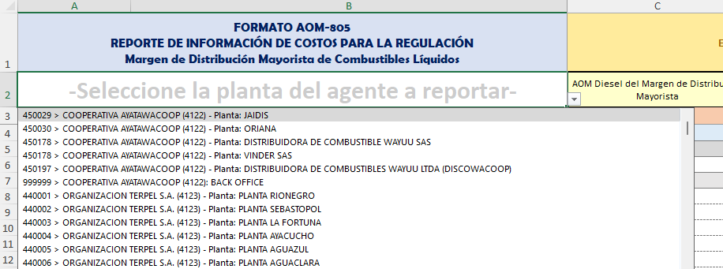
Ilustración 7. Selector de la Planta para la que se está reportando la información
Para desplegar el selector de la planta, puede presionar la combinación de teclas ALT+FLECHA ABAJO o puede hacer clic en el botón que aparece en la esquina inferior derecha, del rango combinado A2:B2.
Los elementos de la lista de este selector están conformados por una cadena de texto conformada así:
CODIGO SICOM PLANTA > RAZON SOCIAL PROPIETARIO - Planta: NOMBRE PLANTA
Los símbolos “>” (mayor que), “- Planta” (guion Planta) y “:” (dos puntos) solamente sirven como separador entre los tres elementos de esta cadena de texto.
El código SICOM de la Planta seleccionada, se debe incluir al final del nombre del archivo obligatoriamente para poder efectuar el cargue del archivo en el Sistema.

Códigos de concepto
El código para cada concepto es una cadena de texto de 8 caracteres que identifica de manera única cada concepto y determina su nivel dentro de una jerarquía de 4 niveles. En esta jerarquía, el nivel 1 representa el mayor grado (menor granularidad) y el nivel 4 representa el menor grado (mayor granularidad). Este código se ha diseñado exclusivamente para facilitar la identificación y clasificación de los diferentes conceptos en el Sistema de Información de Costos para Regulación (ICR) de la Comisión.
Los códigos con los que se identifican los conceptos fueron construidos siguiendo las siguientes reglas:
- El código que identifica un concepto tiene 8 caracteres.
- En el código, cada par de caracteres, de izquierda a derecha, representa un nivel jerárquico desde el nivel 1 hasta el 4, en donde el nivel 1 es el mayor, pero de menor granularidad y el nivel 4 es el menor, pero con mayor granularidad.
- Los conceptos serán hijos de sus niveles superiores.
- Los conceptos que sean hijos de otro tienen un consecutivo que inicia en 01 dentro de su propio nivel. El código para estos conceptos arrastra o toma el código de su concepto padre, incorporándolo a la izquierda de su consecutivo, para así formar su propio código.
- Si un concepto es padre de otros, su código es completado con 00 a la derecha de su consecutivo, para cada nivel superior hasta completar 8 caracteres.
- La siguiente tabla, muestra los conceptos del primer nivel de la jerarquía:
Código | Concepto | Color
03000000 | GASTOS DE ADMINISTRACIÓN | Azul
04000000 | GASTOS DE ADMINISTRACIÓN | Verde
05000000 | NO OPERACIONALES | Rojo
06000000 | IMPUESTOS DE RENTA Y COMPLEMENTARIOS | Amarillo
07000000 | COSTOS DE VENTA | Violeta
08000000 | COSTOS DE PRODUCCIÓN O DE OPERACIÓN | Fucsia
Cada uno se distingue, dentro del formato, con un color característico, que se muestra en la tabla anterior, en la columna “Color”, después de la columna “Concepto”.
Veamos con el siguiente gráfico, cómo, por ejemplo, se debe entender la codificación del concepto “Bonificaciones”, dentro de los conceptos: GASTOS DE ADMINISTRACIÓN BENEFICIOS A EMPLEADOS Pagos extralegales:

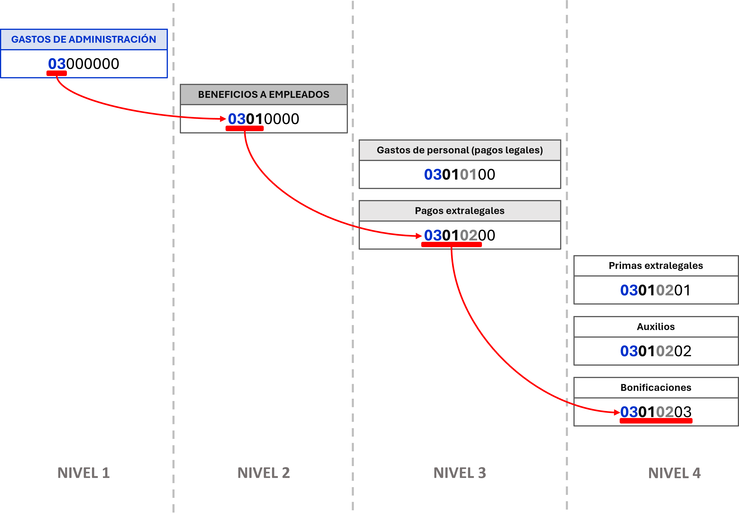
Ilustración 8. Método de asignación de códigos a los conceptos
Para el concepto anterior, la asignación del código se hizo siguiendo las reglas de asignación descritas anteriormente. Así:
- El código que identifica un concepto tiene 8 caracteres.
Esperamos asignar los caracteres y suponemos una cadena vacía que los contendrá, se podía ver así:
_ _ _ _ _ _ _ _
- En el código, cada par de caracteres, de izquierda a derecha, representa un nivel jerárquico desde el nivel 1 hasta el 4, en donde el nivel 1 es el mayor, pero de menor granularidad y el nivel 4 es el menor, pero con mayor granularidad.

_ _ _ _ _ _ _ _
N1
N2
N4
N3

- Los conceptos serán hijos de sus niveles superiores.
  - Bonificaciones (Nivel 4), es hijo de Pagos extralegales (Nivel 3)
  - Pagos extralegales (Nivel 3) es hijo de BENEFICIOS A EMPLEADOS (Nivel 2)
  - BENEFICIOS A EMPLEADOS (Nivel 2) es hijo de GASTOS DE ADMINISTRACIÓN (Nivel 1).
Podría pensarse en una relación entre conceptos de la siguiente manera:
Concepto | Parentesco
GASTOS DE ADMINISTRACIÓN | Bisabuelo
BENEFICIOS A EMPLEADOS | Abuelo
Pagos extralegales | Padre
Bonificaciones | Hijo

- Los conceptos que sean hijos de otro tienen un consecutivo que inicia en 01 dentro de su propio nivel. El código para estos conceptos arrastra o toma el código de su concepto padre, incorporándolo a la izquierda de su consecutivo, para así formar su propio código.
  - GASTOS DE ADMINISTRACIÓN: 03 _ _ _ _ _ _
El concepto GASTOS DE ADMINISTRACIÓN no tiene padres.
  - BENEFICIOS A EMPLEADOS: 0301 _ _ _ _
El consecutivo de este concepto es 01 y arrastra el código de su concepto padre GASTOS DE ADMINISTRACIÓN, que es 03, incorporándolo a su izquierda para formar su propio código: 0301
  - Pagos extralegales: 030102 _ _
El consecutivo de este concepto es 02 y arrastra el código de su concepto padre BENEFICIOS A EMPLEADOS que es 0301, incorporándolo a su izquierda para formar su propio código 030102
  - Bonificaciones: 03010203
El consecutivo de este concepto es 03 y arrastra el código de su concepto padre Pagos extralegales que es 030102, incorporándolo a su izquierda para formar su propio código 03010203
- Si un concepto es padre de otros, su código es completado con “00” a la derecha de su consecutivo, para cada nivel superior hasta completar 8 caracteres.
  - GASTOS DE ADMINISTRACIÓN: 0 3 0 0 0 0 0 0
  - BENEFICIOS A EMPLEADOS: 0 3 0 1 0 0 0 0
  - Pagos extralegales: 0 3 0 1 0 2 0 0

Conceptos
Los conceptos clasifican los valores de AOM, mediante cada uno de los registros dentro del formato, es decir, cada fila del reporte. Estos conceptos, agrupan diferentes rubros contables, de manera armonizada a las Normas Internacionales de Información Financiera NIIF.

Reporte
En esta parte de la hoja “Plantilla”, se deberán registrar los valores para cada concepto con respecto a cada EDC en la que se divide. Solamente se deben registrar valores, en pesos colombianos, en las celdas que tienen fondo blanco, las demás celdas, que tienen colores diferentes a blanco, no deben ser modificadas, además se encuentran bloqueadas, estas calculan la suma de los conceptos hijos para cada concepto padre. Así, en el área de reporte, solamente se debe ingresar el valor para los conceptos que no tienen hijos.

Diligenciar el formato
Una vez abierto el formato y comprendida su estructura, podrá comenzar a diligenciarlo.
La manera más simple, aunque posiblemente la más larga y tediosa, es ingresar manualmente un valor para cada celda. Las celdas en donde se deben incluir valores son las que tienen fondo de color blanco en el formato. Aunque es posible hacerlo de esta manera, hay maneras más rápidas, aunque no tan simples de hacerlo.
Ofrecemos, con el formato, una forma rápida de diligenciamiento, que consiste en usar un archivo plano de texto, tipo CSV (Valores Separados por Coma), para ingresar los valores que deben ir en el archivo. El separador de columnas en este archivo deberá ser el punto y coma (“;”).
La primera fila del archivo plano deberá contener un encabezado como el siguiente:
Columna 1; Columna 2; Columna 3; Columna 4; Columna 5; Columna 6
Aunque el texto de los encabezados no interfiere con el método que estamos explicando y puede utilizar los nombres que quiera para las columnas, es importante que existan 6 valores separados por el símbolo punto y coma (“;”).
Sin embargo, para su comodidad, le recomendamos el uso de los mismos encabezados del formato así:
Columna 1: Código Concepto
Columna 2: Descripción concepto CREG
Columna 3: DSLMAY
Columna 4: GMCMAY
Columna 5: OTNMAY
Columna 6: Observaciones

Es decir que la primera fila del archivo de texto debería ser similar a:
Código Concepto; Descripción concepto CREG; DSLMAY; GMCMAY; OTNMAY; Observaciones
Note que la columna “TOTAL AOM”, no se encuentra incluida, esto es, porque los valores de las celdas de esa columna son calculados en el formato automáticamente, como se explicó anteriormente:
La fórmula en el archivo para las celdas de esta columna corresponde a la suma:
$$TOTAL AOM = DSLMAY + GMCMAY + OTNMAY$$
La cual es efectuada para cada concepto.
Después de la primera fila del archivo, deberá indicar el código del concepto que usted quiere incluir, esto quiere decir, que los conceptos para los cuales usted va a incluir $0, en las columnas de las estructuras de costo (EDC) DSLMAY: Diésel Mayorista, GMCMAY: Gasolina Motor Corriente Mayorista y OTNMAY: Otros Negocios Mayorista, puede obviarlos, a menos que quiera incluir una observación; en este caso deberá incluir una columna con una estructura similar a la siguiente;
CODIGO_CONCEPTO; DESCRIPCION_CONCEPTO; 0; 0; 0; OBSERVACION
Por ejemplo:
03010201;Primas extralegales;0;0;0;Este es el comentario
O:
03000000; GASTOS DE ADMINISTRACIÓN;$0;$0;$0;Este es otro comentario
Para los valores que desee cargar, puede elegir utilizar como separador de miles el punto (“.”), pero los decimales solo puede utilizar la coma (“,“). Además, puede utilizar o no el símbolo de moneda (“$”), según su preferencia.
Para la columna “Descripción concepto”, podrá utilizar las descripciones del formato o el texto que usted prefiera, aunque la columna debe estar presente en el archivo plano, el texto incluido en esta columna no será leído, al momento de cargar el archivo plano en el formato.
Una vez tenga preparado su archivo plano, separado por punto y coma en las 6 columnas descritas, podrá usar las macros que se incluyen.
Para este formato se ha añadido una pestaña en la cinta de opciones llamada “Formato AOM”:
Ilustración 9. Cinta de opciones de Excel con la pestaña "Formato AOM" añadida
Al hacer clic en esta pestaña verá dos opciones:
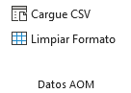
Ilustración 10. Opciones de la pestaña "Formato AOM"
Al hacer clic en la opción botón “Cargue CSV” se abrirá un formulario para seleccionar el archivo plano que quiere cargar:
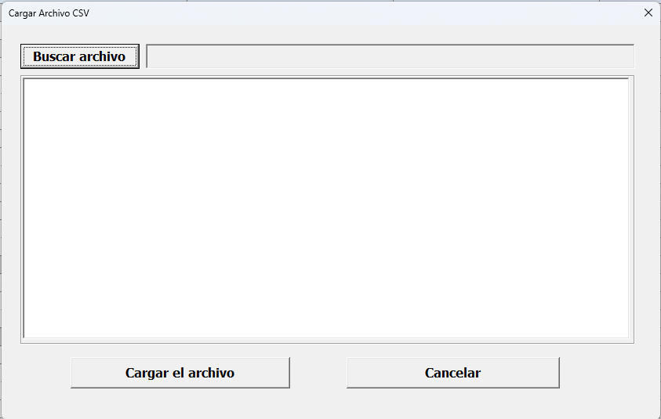
Ilustración 11. Formulario para cargar archivo CSV con la información del formato.
Al presionar el botón “Buscar archivo”, se abrirá el explorador de archivos:
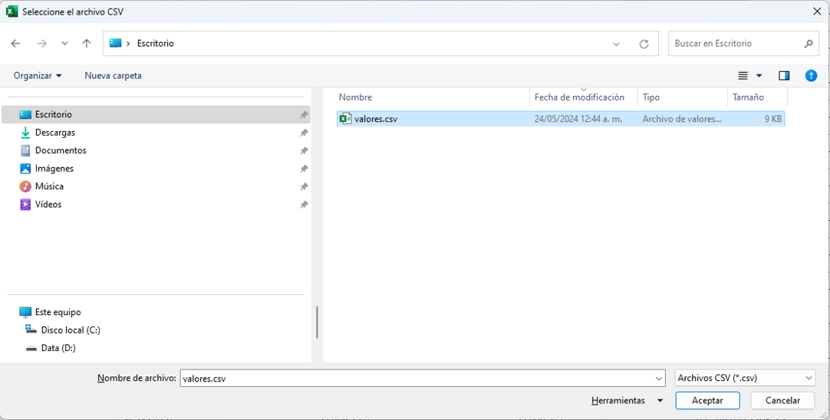
Ilustración 12. Ventana del explorador de archivos para buscar el archivo CSV que quiere cargar.
En esta ventana busque y seleccione el archivo que quiere cargar. En el formulario, se mostrará el contenido del archivo, aquí podrá revisar los valores que se van a cargar.
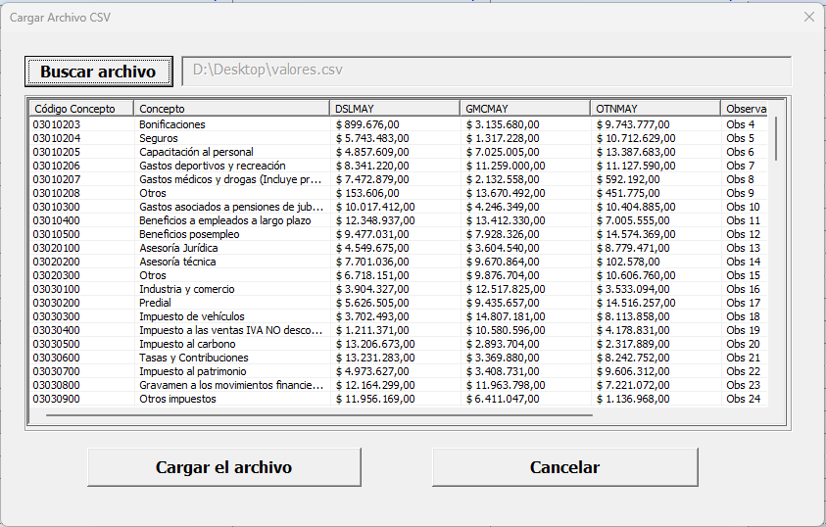
Ilustración 13. Ventana del formulario, con los valores del archivo que va a cargar.
Haga clic en el botón “Cargar el archivo”, para que los valores se escriban en el formato o en el botón “Cancelar” para no hacerlo.
Si elige dar clic en el botón “Cargar el archivo”, deberá esperar unos segundos, hasta que aparezca la notificación de “Carga de datos completada”.
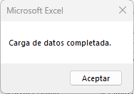
Ilustración 14. Aviso de carga de datos completada.
Haga clic en “Aceptar”, para ver los datos cargados en el formulario.
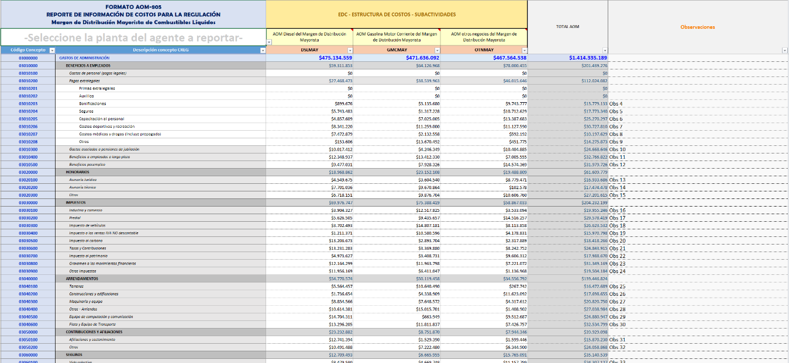
Ilustración 15. Formato con los valores del archivo CSV cargados
Podrá hacer uso de la opción “Limpiar Formato” para reiniciar las celdas escritas y que todos los valores sean borrados (esto incluye la Planta del Agente a reportar si la ha seleccionado antes).
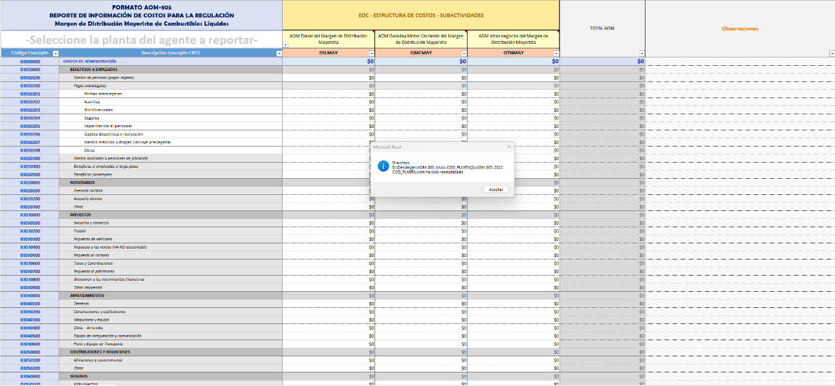
Ilustración 16. Formato reiniciado
Al presionar el botón de la opción “Limpiar Formato”, tras algunos segundos, verá que las celdas han sido reestablecidas con $0 y que aparece un aviso que informa que el archivo AOM-805-2024-COD_PLANTA.xlsm ha sido reemplazado. Al hacer clic en aceptar vera un siguiente aviso que informa que las celdas han sido reiniciadas:
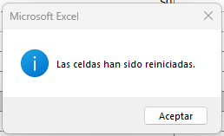
Podrá elegir la Planta a la cual pertenece la información del formato, antes o después de llenar los valores del formato. Al seleccionar la planta para la cual va a reportar los valores, se guardará un archivo cuyo nombre estará finalizado con el código de la planta seleccionada y la extensión .xlsm.
Por ejemplo, al seleccionar la planta con el código 12345:
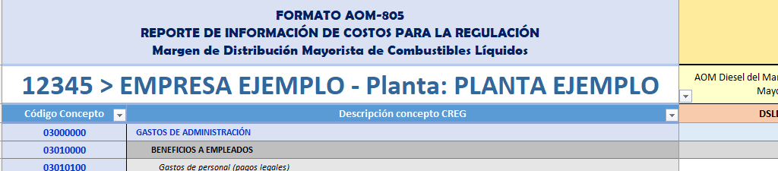

Verá un aviso como el siguiente:
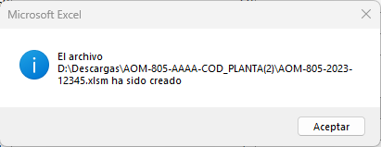
Si borra el contenido del rango combinado A2:B2, el archivo volverá a guardarse como:
AOM-805-2024-COD_PLANTA.xlsm
Verá un aviso como el siguiente:
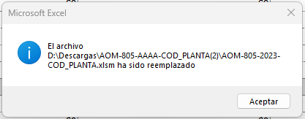
Guarde sus cambios siempre que quiera. Una vez finalice proceda a cargar el formato en el aplicativo para ICR de la CREG.

Guardar el formato
Como vimos anteriormente, si utiliza las macros del formato, con cada paso el archivo se ira almacenando en el directorio en donde se encuentre el archivo del formato AOM-805-AAAA-COD_PLANTA.xlsm. Esto es:
- Al abrir el formato automáticamente se crea un archivo llamado:
AOM-805-2024-COD_PLANTA.xlsx
- Al seleccionar una planta en el rango A2:B2 del archivo se creará un archivo llamado:
AOM-805-2024-12345.xlsm
Suponiendo que el código de la planta seleccionada es 12345
- Si borra el contenido del rango combinado A2:B2, el archivo se volverá a guardar como AOM-805-2024-COD_PLANTA.xlsx, sobrescribiendo el archivo creado en el punto 1.
- Después de efectuar cambios en el contenido de las celdas, si anteriormente había seleccionado la planta, guarde el archivo.

Resolver posibles inconvenientes
En algunos equipos a menudo suelen presentarse errores con respecto a la ejecución de las macros que contienen los archivos de Excel.
A continuación, le explicaremos como hemos resuelto algunos de los inconvenientes que hemos podido encontrar, en algunos equipos en los que hemos intentado usar el archivo con el formato AOM-805-AAAA-COD_PLANTA.xlsm
Error de referencias
En algunos equipos hemos recibido notificaciones similares a la que se ve en la imagen del aviso a continuación, en las que se informa de macros deshabilitadas o inexistentes al momento de utilizar las macros para cargue mediante el uso de CSV:
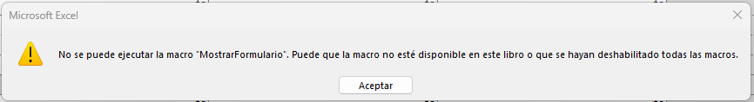
Si recibe algún aviso similar, siga los siguientes pasos para restablecer la correcta ejecución de las macros en el libro.
- Diríjase a la ubicación del archivo en el explorador de archivos y para abrir el libro de Excel con el formato, evitando que se ejecuten las macros, presione la tecla “SHIFT” o “MAYUSC” mientras hace clic con el botón derecho del ratón, aparecerá un menú contextual similar al mostrado en la siguiente imagen:

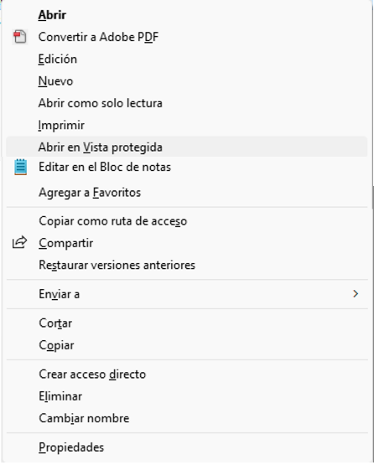

- Elija “Abrir en Vista protegida”, una vez el libro de Excel se abra, verá en la parte superior alguno de los dos avisos de “VISTA PROTEGIDA”, mostrados en las siguientes imágenes:

No habilite la edición, haga clic sobre el enlace que dice:
“Este archivo se abrió en Vista protegida. Haga clic para obtener más detalles”

o en:

“Tenga cuidado: los archivos de Internet pueden contener virus. Si no tiene que editarlo, es mejor que siga en Vista protegida.”

- Verá información del archivo, como se muestra en la siguiente imagen:

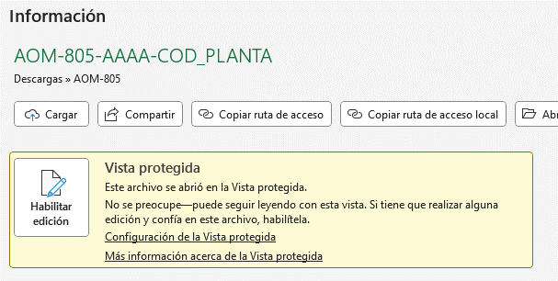

- Haga clic en “Configuiración de la Vista protegida” y aparecerá una ventana como la mostrada en la siguiente imagen:
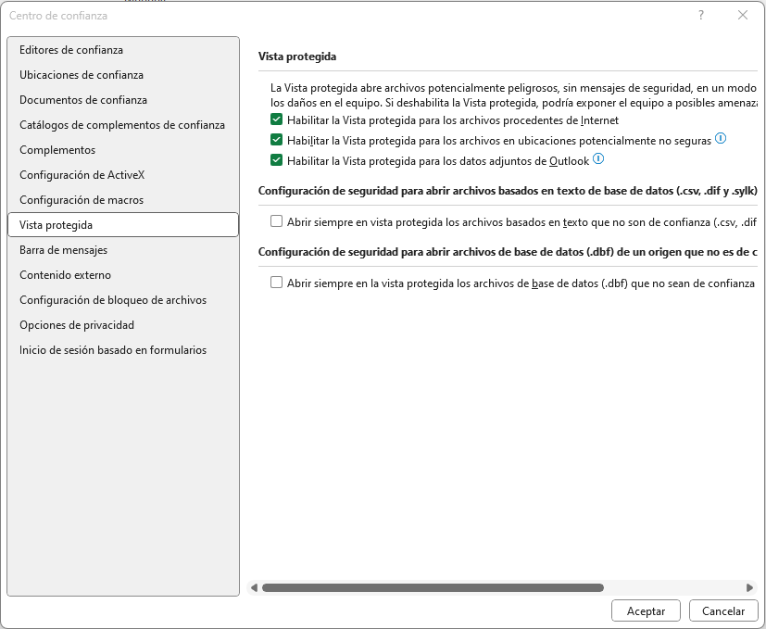
- Seleccione “Configuración de macros” en el menú de la izquierda, una vez allí, seleccione “Deshabilitar las macros de VBA excepto las firmadas digitalmente” como se muestra a continuación:
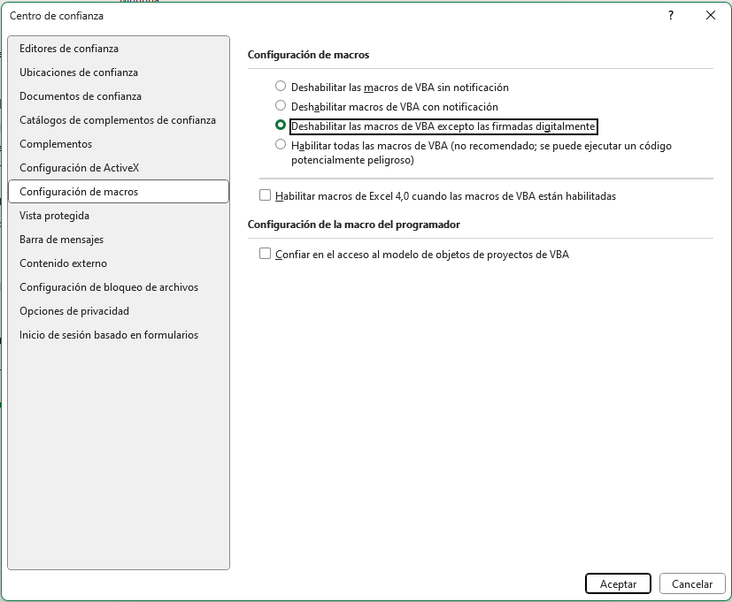

- Haga clic en el botón aceptar y regrese al libro de Excel. Haga clic en “Habilitar Edición” y por lo general vera el siguiente aviso en la parte superior:

- Ingrese al desarrollador de Visual Basic para Aplicaciones de Excel presionando la secuencia de teclas <ALT>+<F11>, verá una ventana similar a la siguiente:

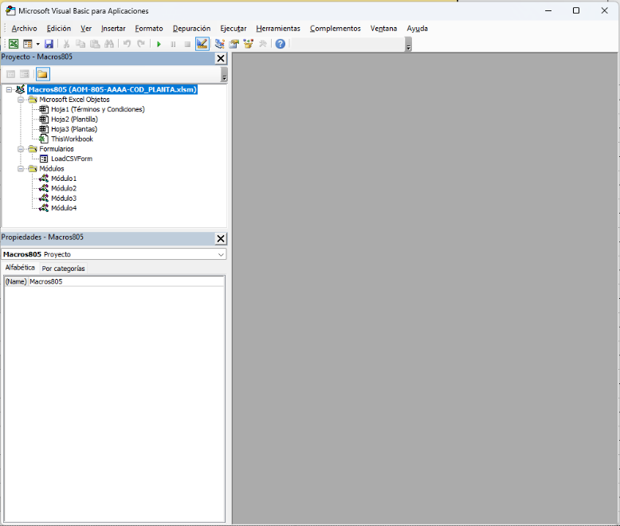

- Ahora ingrese a Herramientas/Referencias, como se muestra en la siguiente imagen:

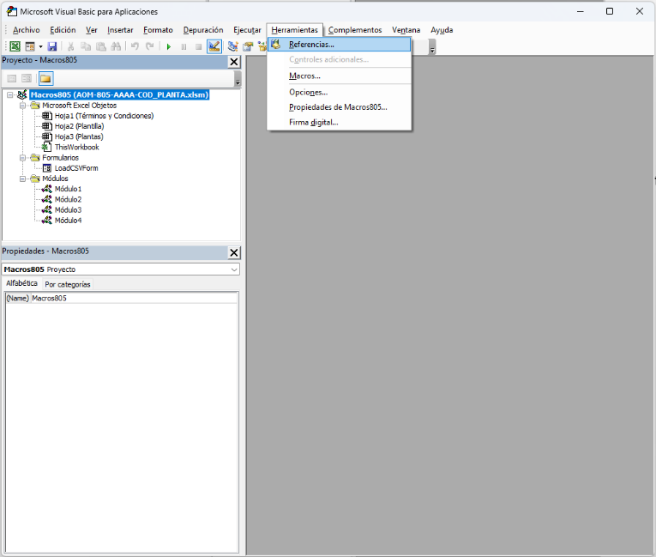

- Esto abrirá la ventana de selección de las referencias para el libro de Excel, en la que deberá seleccionar las referencias que usan las macros del libro, como en la siguiente imagen:

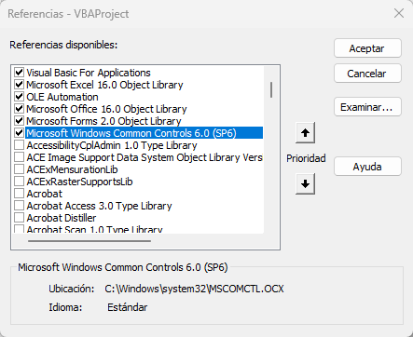

Las referencias que deben estar seleccionadas son:
  - Visual Basic For Applications
  - Microsoft Excel XX.X Object Library, donde XX.X corresponde a la versión
  - OLE Automation
  - Microsoft Office XX.X Object Library, donde XX.X corresponde a la versión
  - Microsoft Forms X.X Object Library, donde X.X corresponde a la versión
  - Microsoft Windows Common Controls X.X (SP#), donde X.X y # corresponden a la versión
- Si no coinciden, deberá buscarlas en la lista y habilitarlas. Una vez estén seleccionadas, acepte y guarde las macros, cierre la ventana el desarrollador de Visual Basic para Aplicaciones de Excel, guarde el archivo y ciérrelo.

- Abra nuevamente el archivo de manera normal y haga clic en el botón “Centro de confianza” del aviso con título “CONTENIDO BLOQUEADO”:

- En la ventana del centro de confianza elija “Deshabilitar macros de VBA con notificación” como se muestra en la siguiente imagen:
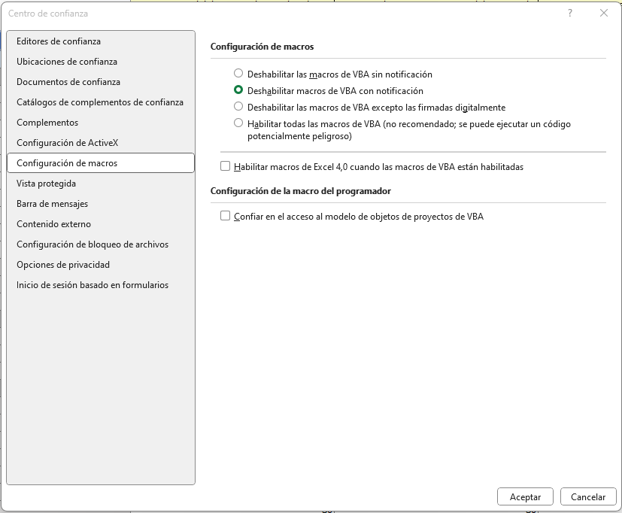

- Haga clic en aceptar, guarde y cierre el archivo.

- Ponga el archivo en una ubicación de confianza de Excel y vuelva a abrirlo. Habilite las macros si Excel lo solicita. El formato y sus macros incluidas deberían funcionar sin problema.

Estaciones de Servicio no encontradas:
Si al diligenciar el formato usted selecciona una Planta que no figura en el listado desplegable, le recomendamos verificar previamente las Plantas registradas en la hoja denominada “Plantas” del mismo archivo.
En caso de confirmar que la Planta requerida no está incluida en dicha lista, deberá reportar esta situación a través del formulario oficial que habilitará la CREG para tal efecto. El enlace al formulario será informado en la circular de invitación al taller, que será publicada días antes del evento.

